8 класс
Основы алгоритмизации.

Вариант 1.

1 уровень

Задание 1. Выберите правильный вариант для продолжения фразы «Алгоритм – это...»:
А) последовательность действий автоматического устройства;
Б) конечная последовательность команд, выполнение которых позволяет решить поставленную задачу;
В) определение условия, при котором исполнитель алгоритма выполняет известные ему предписания.

Задание 2. Перечислите координаты клеток, в которые может переместиться Робот за 1 шаг.
А) 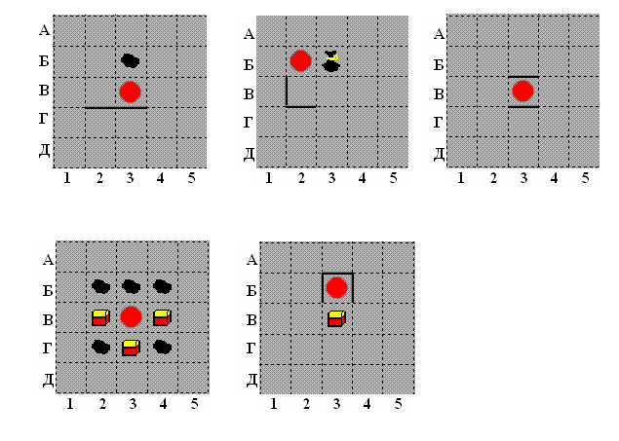 Б)

2 уровень

Задание 3. Завершите предложения:
А) Исполнитель алгоритма – это …
Б) Алгоритм с циклом – это алгоритм, в котором …

Задание 4. Каким образом на блок-схеме может быть представлен алгоритм с циклом?

3 уровень

Задание 5. Нарисуйте в тетради рисунок, который изобразит исполнитель Робот, выполнив следующий алгоритм:

Задание | Результат
Программа фигура  Закрасить(2)Вправо  Закрасить(2)Вправо  Закрасить(2)Вниз  Влево Закрасить(2)  Вниз Закрасить(2)  Конец_Программы | 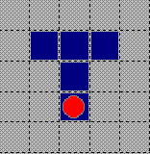

Задание 6. Составьте линейную программу для исполнителя Робот (в тетради), который закрасит клетки поля следующим образом:

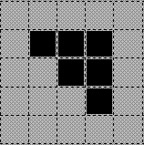

4 уровень

Задание 7. Составьте алгоритм, выполнив который Робот выйдет из лабиринта и закрасит клетки помеченные точкой.

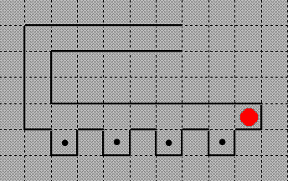

Сохраните программу под именем Z7_ФАМ (где ФАМ – ваша фамилия латинскими буквами до 5 символов). Обстановку сохраните под именем Z7.

5 уровень

Задание 8. На поле Робота находятся камни (клетки, в которых находятся камни, не граничат друг с другом и камни не могут находиться на граничных клетках поля). Закрасьте все клетки вокруг камней желтым цветом.
А) Робот находится в нижнем правом углу;
Б) Робот находится в произвольной клетке поля.
Сохраните программы под именем Z8a(b)_ФАМ (где ФАМ – ваша фамилия латинскими буквами до 4 символов). Обстановки сохраните под именем Z8a(b).

8 класс
Основы алгоритмизации.

Вариант 2.

1 уровень

Задание 1. Выберите правильный вариант для продолжения фразы «Исполнитель алгоритма – это...»:
А) последовательность действий, приводящая к конечному результату;
Б) совокупность объектов и условий, при которых становятся выполнимыми все известные исполнителю команды.
В) объект, который выполняет алгоритм.

Задание 2. Перечислите координаты клеток, в которые может переместиться Робот за 1 шаг.
А) Б)

2 уровень

Задание 3. Завершите предложения:
А) Алгоритм – это …
Б) Алгоритм с ветвлением – это алгоритм, в котором…

Задание 4. Каким образом на блок-схеме может быть представлен алгоритм с ветвлением?

3 уровень

Задание 5. Нарисуйте в тетради рисунок, который изобразит исполнитель Робот, выполнив следующий алгоритм:

Задание | Результат
Программа фигура  Закрасить(2) Вниз  Закрасить(2) Вниз  Закрасить(2) Вправо  Закрасить(2) Вправо  Закрасить(2) Вверх  Закрасить(2) Вверх  Закрасить(2) Влево  Закрасить(2) Влево  Конец_Программы | 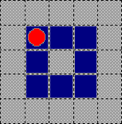

Задание 6. Составьте линейную программу для исполнителя Робот (в тетради), который закрасит клетки поля следующим образом:

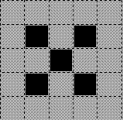

4 уровень

Задание 7. Составьте алгоритм, выполнив который Робот выйдет из лабиринта и закрасит клетки помеченные точкой.

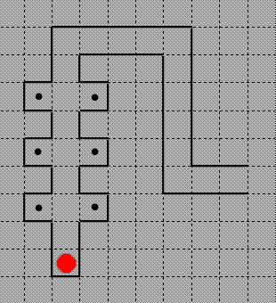

Сохраните программу под именем Z7_ФАМ (где ФАМ – ваша фамилия латинскими буквами до 5 символов). Обстановку сохраните под именем Z7.

5 уровень

Задание 8. Робот находится внутри прямоугольника ограниченного со всех сторон линиями. Внутри прямоугольника на несмежных клетках расположены в произвольном порядке 2 сундука, 3 мешка, 1 кувшин. Закрасьте все пустые клетки красным цветом, клетки, на которых лежат мешки – синим.
А) Робот находится в верхнем правом углу прямоугольника;
Б) Робот находится в произвольной клетке поля.
Сохраните программы под именем Z8a(b)_ФАМ (где ФАМ – ваша фамилия латинскими буквами до 4 символов). Обстановки сохраните под именем Z8а(b).

